DATAS COMEMORATIVAS: SETEMBRO
SETEMBRO AMARELO:
LEGENDA:
Neste Setembro Amarelo, a FCDL/SC reforça a importância de olhar para a saúde mental com atenção e acolhimento. Cuidar da mente é também valorizar a vida.
#FCDL #CNDL #CDL #Associativismo #SetembroAmarelo

SETEMBRO VERDE:
LEGENDA:
O Setembro Verde reforça a importância de construir espaços mais acessíveis, ampliar oportunidades e garantir que as pessoas com deficiência exerçam seus direitos com autonomia e participação.
#FCDL #CNDL #CDL #Associativismo #SetembroVerde
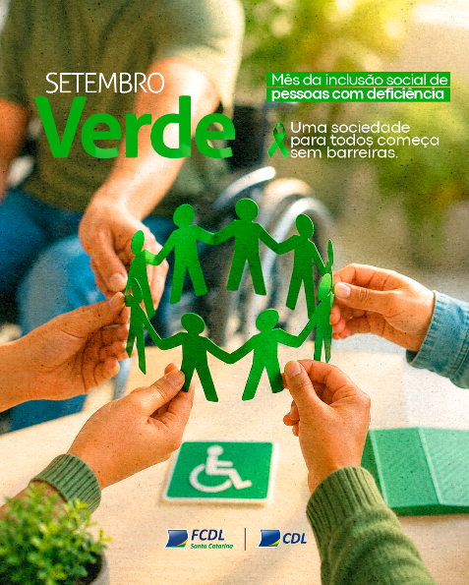

DIA DA AMAZÔNIA: 05/09
LEGENDA:
Sua importância vai além da biodiversidade: a Amazônia tem papel fundamental no equilíbrio ambiental e no desenvolvimento sustentável do país. Neste Dia da Amazônia, reforçamos a responsabilidade coletiva de valorizar e proteger esse patrimônio.
#FCDL #CNDL #CDL #Associativismo #DiaDaAmazonia
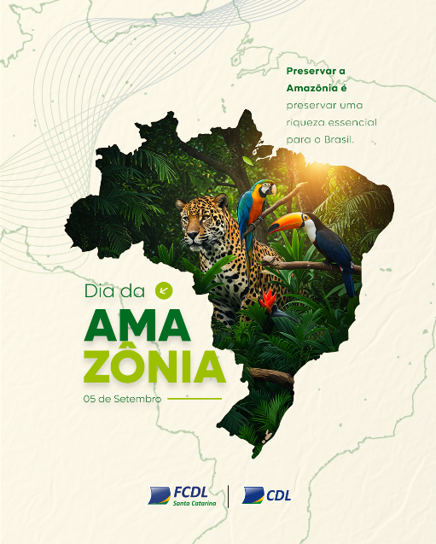

DIA DO IRMÃO: 05/09
LEGENDA:
Uma data para celebrar as histórias compartilhadas e agradecer por uma presença que torna tantos momentos ainda mais especiais.Feliz Dia do Irmão!
#FCDL #CNDL #CDL #Associativismo #DiaDoIrmao

DIA MUNDIAL DA ALFABETIZAÇÃO: 08/09
LEGENDA:
A alfabetização amplia horizontes, promove autonomia e cria novas oportunidades. Hoje, celebramos o conhecimento como parte essencial do desenvolvimento de pessoas e comunidades.
#FCDL #CNDL #CDL #Associativismo

DIA DA INDEPENDÊNCIA DO BRASIL: 07/09
LEGENDA:
O Dia da Independência também é uma oportunidade para valorizar a participação de cada cidadão no desenvolvimento do país. Que o 7 de Setembro nos inspire a seguir contribuindo para um Brasil de mais oportunidades para todos.
#FCDL #CNDL #CDL #DiaDaIndependencia

DIA DO ADMINISTRADOR: 09/09
LEGENDA:
Hoje reconhecemos os profissionais que contribuem para a gestão e o desenvolvimento de empresas, entidades e negócios.
#FCDL #CNDL #CDL #Associativismo


DIA DO AGRÔNOMO: 13/09
LEGENDA:
Hoje celebramos os profissionais que dedicam seu trabalho ao campo e fazem parte de uma atividade que conecta pessoas, negócios e cidades.
#FCDL #CNDL #CDL #DiaDoAgronomo
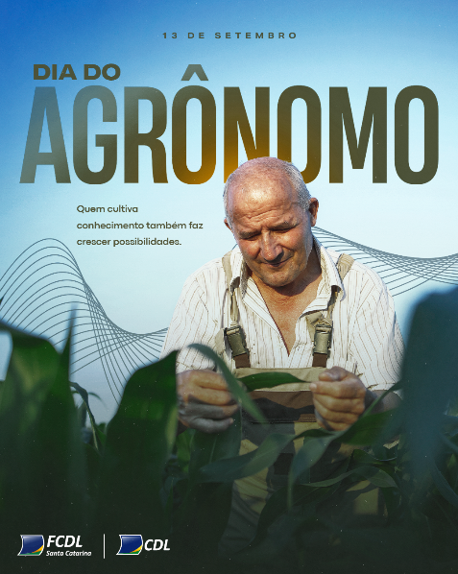

DIA DO CAMINHONEIRO: 16/09
LEGENDA:
Hoje, nossa homenagem vai para os profissionais que enfrentam diariamente os desafios da profissão e têm papel essencial no transporte de produtos, no abastecimento das cidades e no funcionamento do comércio.
Nosso reconhecimento a todos os caminhoneiros!
#FCDL #CNDL #CDL #DiaDoCaminhoneiro


DIA NACIONAL DO TEATRO: 19/09
LEGENDA:
No Dia Nacional do Teatro, celebramos quem sobe ao palco, quem trabalha nos bastidores e quem mantém essa arte presente em nossas cidades. Valorizar o teatro é abrir espaço para novas produções, novos públicos e novas gerações.
#FCDL #CNDL #CDL #Associativismo

DIA DA ÁRVORE: 21/09
LEGENDA:
As árvores fazem parte da vida das nossas cidades, das paisagens e do equilíbrio do meio ambiente. Neste Dia da Árvore, reforçamos a importância de valorizar e preservar esse patrimônio que beneficia a todos.
#FCDL #CNDL #CDL #Associativismo #DiaDaArvore
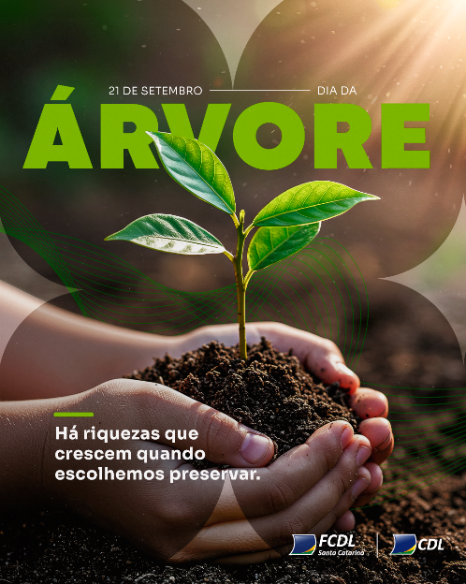

DIA INTERNACIONAL DA PAZ: 21/09
LEGENDA:
O Dia da Paz nos lembra que grandes mudanças também começam nas nossas relações. Respeitar diferenças, buscar o diálogo e agir com cooperação são atitudes que ajudam a construir uma sociedade mais pacífica para todos.
#FCDL #CNDL #CDL #Associativismo

INÍCIO DA PRIMAVERA: 22/09
Legenda:
A primavera chega trazendo novas cores para as nossas cidades e renovando as paisagens por onde a vida acontece.
Que a nova estação inspire bons momentos, novos ciclos e muitos motivos para florescer. 🌸
#FCDL #CNDL #CDL #Primavera

DIA DOS FILHOS: 23/09
LEGENDA:
Entre descobertas, aprendizados e momentos compartilhados, os filhos tornam cada fase da vida ainda mais especial. Hoje celebramos esse vínculo único e todas as histórias construídas juntos. Feliz Dia dos Filhos!
#FCDL #CNDL #CDL #Associativismo #DiaDosFilhos


